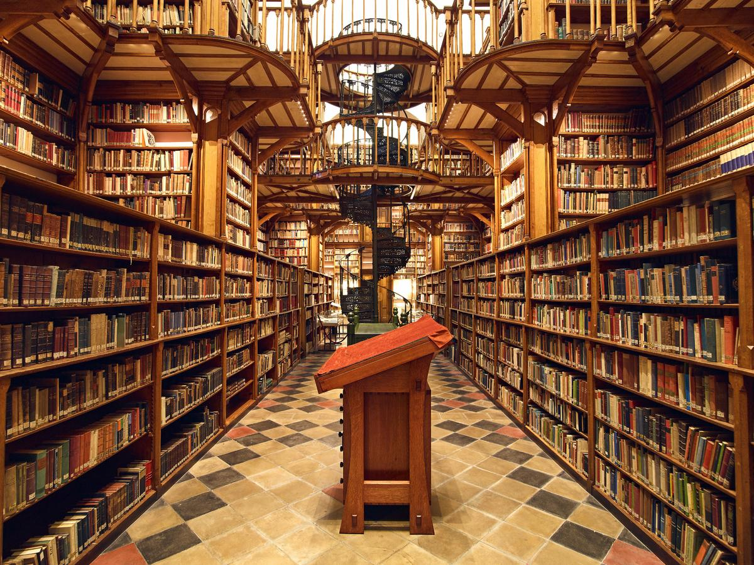  DOSSIER DE CONCEPTION DU SITE WEB  Livres Gourmands | participants  rassiatou coulibaly  mamadou woundé barry  PROFESSEURE  Mme KAHINA TAMAZOUZT  Formation Web Avancé

Table des matières
1. Introduction 3
2. Cahier des charges 4
2.1 Présentation du concept LivresGourmands 5
2.2 Présentation du projet de site web 6
2.3 Spécifications techniques 7
2.4 Budget estimatif 8
3. Arborescence du site 9
4. Wireframe 10
4.1. Affichage Ordinateur 4.2. Affichage mobile 11
5. Planche de Tendance 12
6. Charte Graphique 13
6.1 Logotype 14
7. Maquette graphique 15
7.1. Affichage sur ordinateur 16
7.2. Affichage mobile 17
8. Mockup 18

1. Introduction

Pour la conception du site web LivresGourmands.net, j’ai suivi une méthodologie structurée afin de garantir une plateforme moderne, intuitive et parfaitement adaptée aux besoins des utilisateurs :
- Analyse initiale des besoins : une première phase d’échange a permis de définir clairement les objectifs du projet : proposer un catalogue de livres culinaires simple à parcourir, intégrer un système de panier et offrir une expérience utilisateur agréable sur tous les appareils.
- Planification et préparation du projet
Cette étape a consisté à élaborer un document de conception complet comprenant :
- L’arborescence du site,
- Les parcours utilisateurs,
- Les maquettes fonctionnelles,
- Ainsi que le design.
- Mise en place de l’environnement technique : le projet a ensuite été configuré avec la création du backend (API REST sous Node.js / Express), de la base de données MySQL, et la mise en place du frontend sous React. Cette étape inclut également le choix des outils (Vite, Bootstrap, Axios) et la configuration du dépôt Git.
- Conception et réalisation : après validation des maquettes, l’intégration visuelle a été réalisée en respectant la charte graphique établie. Le catalogue d’ouvrages, le système de filtre, la page détail et le panier ont été développés dans un souci de clarté et de fluidité.
- Tests et contrôle qualité : des vérifications ont été effectuées pour s’assurer que le site fonctionne correctement sur différents navigateurs, tailles d’écran et environnements. Les performances, l’accessibilité, la cohérence visuelle et la conformité aux bonnes pratiques UX/UI ont été contrôlées.
- Préparation au déploiement et validation finale : Une dernière révision a permis de tester les interactions critiques (ajout au panier, gestion des quantités, navigation), de vérifier l’absence de liens brisés ou d'erreurs, et de préparer la prochaine phase : l’intégration du paiement sécurisé.

Le cahier des charges du site web LivresGourmands.net est un document référentiel définissant les objectifs du projet, ses contraintes techniques, esthétiques et fonctionnelles, ainsi que les besoins des utilisateurs finaux.
Il sert de base solide à la conception, au développement et à l’évolution du site.
Ce cahier des charges rassemble l’ensemble des éléments nécessaires à la bonne réalisation du projet : informations générales sur le concept LivresGourmands, objectifs de la plateforme, type de site à développer, publics cibles, identité visuelle, principes de design et inventaire des contenus (textes, images, fiches produits) destinés à être mis en ligne.

2. Cahier des charges

2.1 Présentation du concept LivresGourmands
2.2 Présentation du projet de site web
2.3 Spécifications techniques
2.4 Budget estimatif

2.1 Présentation du concept LivresGourmands
- Coordonnées
Nom : Rassiatou Coulibaly – Woundé Mamadou Barry
Adresse : 3495 avenue La Fayette – Canada
Téléphone : (514) 239 0380
Email : livresgourmands@cuisine.ca
SIRET : 534 518 352 00016
Personne à contacter dans l’entreprise : Woundé Barry

- Activités de l’entreprise
LivresGourmands.net est une plateforme web qui propose une sélection
de livres culinaires accessibles en ligne. Le site permet aux utilisateurs de
découvrir différents ouvrages, consulter leurs détails et les ajouter à un
panier simple et intuitif.

2.2 Présentation du projet de site web
- Objectifs du site web
Le site vise à présenter et vendre des livres culinaires en ligne de manière simple et attrayante.

- Cibles du site web
Le site s’adresse aux passionnés de cuisine, aux particuliers et à toute personne cherchant des livres culinaires.

- Type de site web envisagé
LivresGourmands.net est un site e-commerce permettant la consultation et l’achat de livres de cuisine.

- Plan du site web
Le site comprendra une page d’accueil, une page produit, un panier, ainsi qu’un espace connexion/inscription.

- Contenu du site web
Le contenu inclura les fiches des ouvrages (titre, auteur, prix, description), les catégories et les images associées.

2.3 Spécifications techniques
- Aspect visuel du site
LivresGourmands.net utilise une identité visuelle basée sur des couleurs chaleureuses et gourmandes (jaune, vert, rouge).
Une charte graphique simple et moderne est appliquée afin d’assurer une navigation agréable et cohérente.
Les adjectifs décrivant l’ambiance du site sont : gourmand, convivial, moderne.
- Mise en page du site et système de navigation
LivresGourmands.net suit une structure claire pensée pour faciliter l’expérience utilisateur :
  - L’en-tête contient le nom du site à gauche, puis le menu de navigation et l’accès au panier et à la connexion.
  - Sous l’en-tête se trouve le contenu principal, comprenant le catalogue, les filtres, et les fiches produits.
  - Le pied de page présente les informations générales, les mentions légales et le crédit du projet.
- Besoins spécifiques
LivresGourmands.net prévoit l’intégration d’un système de paiement sécurisé (Stripe) pour les commandes en ligne.
Le site doit être entièrement responsive et offrir une navigation fluide sur mobile, tablette et ordinateur.

- Plan du site web
Le nom de domaine livresgourmands.net sera réservé via un registrar (ex. OVH, Gandi).
L’hébergement sera assuré sur un serveur compatible Node.js et MySQL, permettant le déploiement du backend et du frontend.
- Maintenance et évolutions
La maintenance comprendra les mises à jour techniques, l’optimisation du site, la vérification des fonctionnalités essentielles et l’ajout de futures évolutions telles que: espace utilisateur, avis clients et traitement des paiements.

2.4 Budget estimatif
Description | Nombre de jours | Taux journalier | Coût (CAD)
Création du site web LivresGourmands.net : |  |  | ≈ 6 840 CAD
• Développement frontend (React, Vite, Bootstrap) | 8 jours | 300 € ≈ 489 CAD | ≈ 3 912 CAD
• Développement backend (API Express + Node.js) | 5 jours | 300 € ≈ 489 CAD | ≈ 2 445 CAD
• Base de données MySQL | 1 jour | 300 € ≈ 489 CAD | ≈ 489 CAD
Création des maquettes + charte graphique | 2 jours | 300 € ≈ 489 CAD | ≈ 978 CAD
Formation à l’utilisation du site | — | 0 € | 0 CAD
1 an de maintenance et assistance | — | — | 0 CAD
Total estimatif : |  |  | ≈ 7 818 CAD

3. Arborescence du site

L’arborescence permet d’avoir une vision globale du site LivresGourmands.net et des parcours de navigation avant de réaliser les maquettes des pages principales. Elle se présente sous la forme d’un schéma qui organise les pages en rubriques et définit les différents niveaux d’accès. C’est généralement la première étape dans la conception d’un site web.
Pour réaliser l’arborescence du site LivresGourmands.net, il faut lister tous les contenus du site (ouvrages, catégories, panier, espace utilisateur), organiser et hiérarchiser ces contenus, puis formaliser l’arborescence sur papier ou à l’aide d’un logiciel de maquettage.

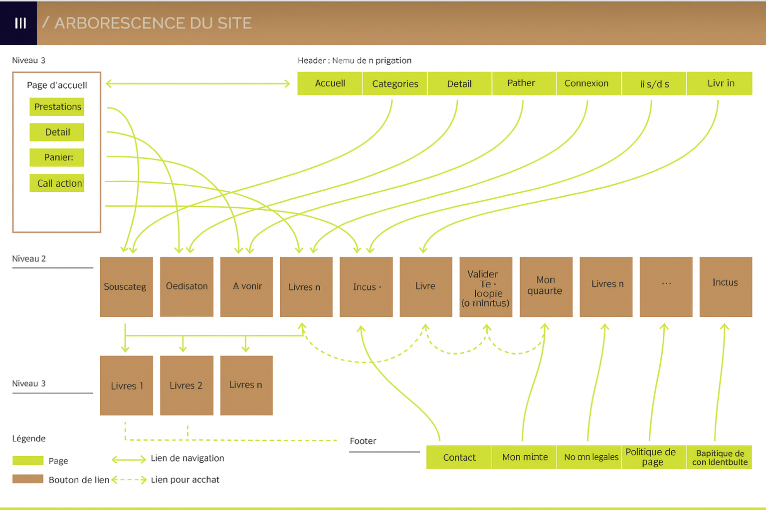

4. Wireframe

Le wireframe du site web LivresGourmands consiste à définir et positionner les différentes zones fonctionnelles (les blocs) dans chaque page du site. Ces zones se positionnent et s’adaptent selon le type d’affichage des écrans les plus utilisés (ordinateur, tablette et mobile).
On va ainsi pouvoir placer le logo, la barre de navigation (Accueil, Catégories, Panier, Connexion), le contenu principal, les images des ouvrages, les fiches produits et les différents formulaires (connexion, recherche, filtrage).
On détaille également certaines parties contenues dans les différents blocs : emplacement des boutons (Ajouter au panier, Voir détails), champs du formulaire de recherche, structure des listes d’ouvrages, etc.
À ce stade, aucun design final n’est appliqué : l’objectif est uniquement de valider l’organisation fonctionnelle du site et la structure de chaque page avant la phase de maquettage graphique.

4.1. Affichage Ordinateur 4.2. Affichage mobile
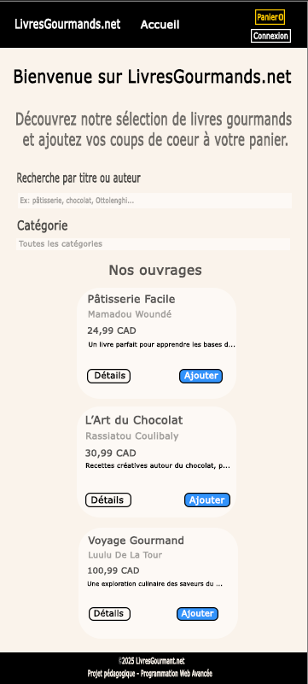
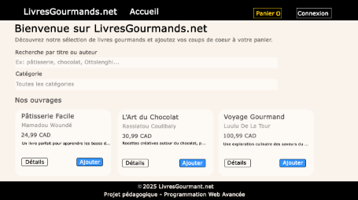

5. Planche de Tendance

La planche de tendance du site web LivresGourmands.net a pour objectif de définir un univers visuel cohérent à travers différentes propositions de textures, couleurs et formes. Elle permet de représenter les éléments essentiels qui constitueront l’identité visuelle du site de livres culinaires.
La planche de tendance donne une vision globale de l’ambiance recherchée : un univers gourmand, chaleureux et moderne inspiré de la cuisine, des livres illustrés et de l’univers gastronomique. Elle permet également de définir les lignes directrices du projet et de travailler certains éléments indispensables (palette de couleurs, typographies, iconographie, illustrations, motifs visuels liés à la cuisine, etc.).
Les images utilisées pour illustrer la planche de tendance proviennent de banques d’images libres de droits telles que Unsplash et Pexels.
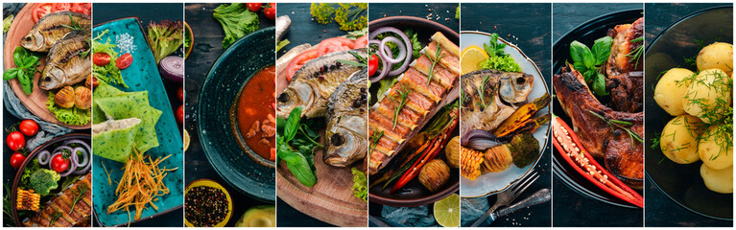

6. Charte Graphique

La charte graphique regroupe l’ensemble des règles visuelles qui définissent l’identité graphique du site LivresGourmands.net. Son objectif est double. D’une part, elle garantit une cohérence visuelle sur l’ensemble du site et sur tous les supports utilisés, afin de renforcer l’image de marque de Livresgourmands. D’autre part, elle facilite la navigation et la lecture grâce à des repères graphiques constants et harmonisés.
Les principaux éléments de la charte graphique du site LivresGourmands.net incluent le logo, la palette de couleurs inspirée de l’univers culinaire, les typographies utilisées pour les titres et les textes, ainsi que le style des boutons, pictogrammes et éléments d’interface.

6.1 Logotype

7. Maquette graphique
Prolongement du wireframe, appelée aussi maquette fonctionnelle, la maquette graphique de LivresGourmands.net a pour objectif de valider l’aspect visuel final du site ainsi que l’ensemble des effets attendus. Elle intègre les couleurs, les typographies, l’univers culinaire choisi et l’identité de marque du projet. Il s’agit d’une représentation précise des pages du site e-commerce, telles qu’elles devront apparaître une fois intégrées dans l’application web, à l’exception éventuelle de certains textes qui peuvent encore être remplacés par du faux texte.
Il peut parfois exister de légères différences entre la maquette graphique et le rendu final du site, notamment en raison de contraintes techniques lors de l’intégration.

7.1. Affichage sur ordinateur
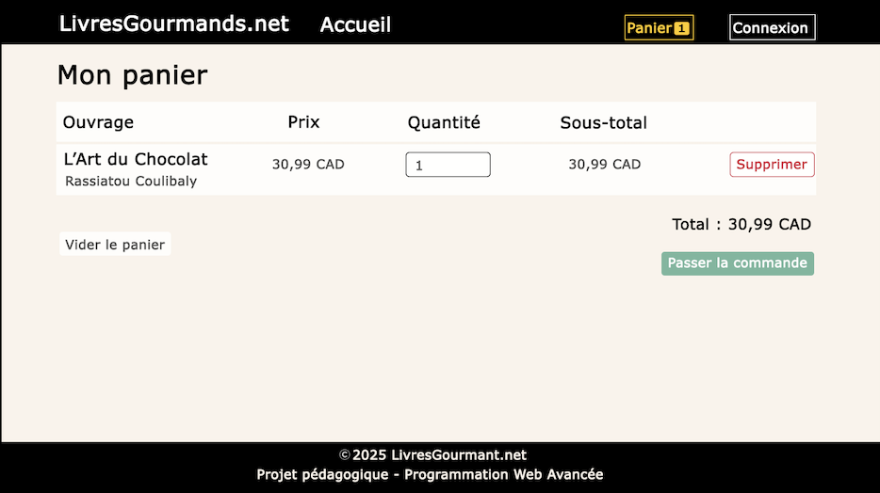
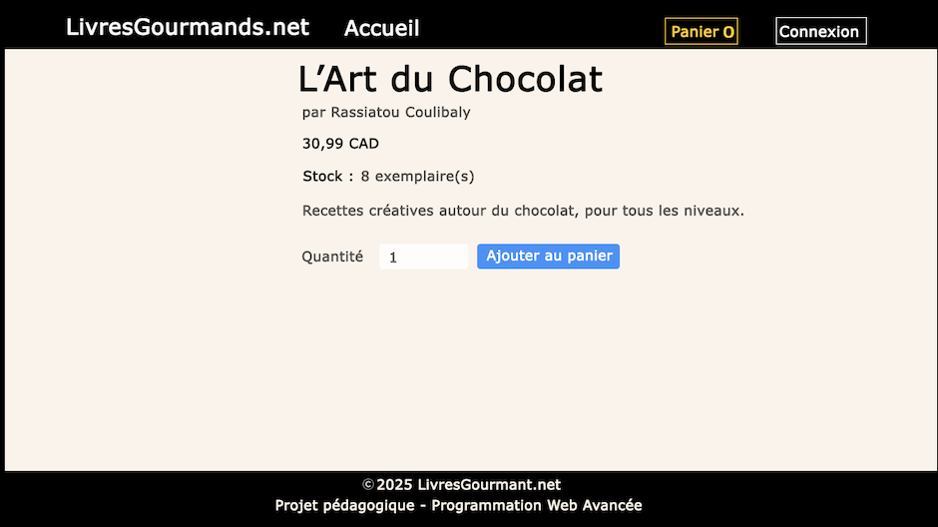
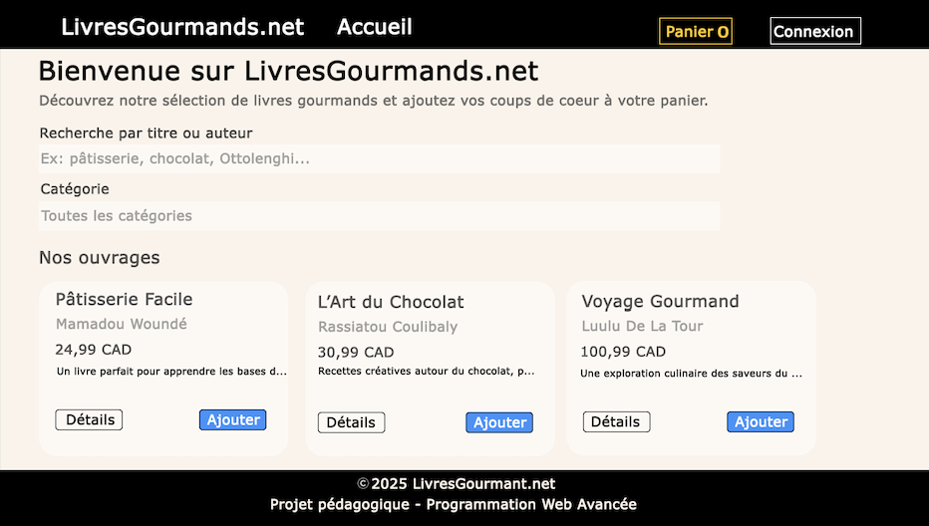

7.2. Affichage mobile
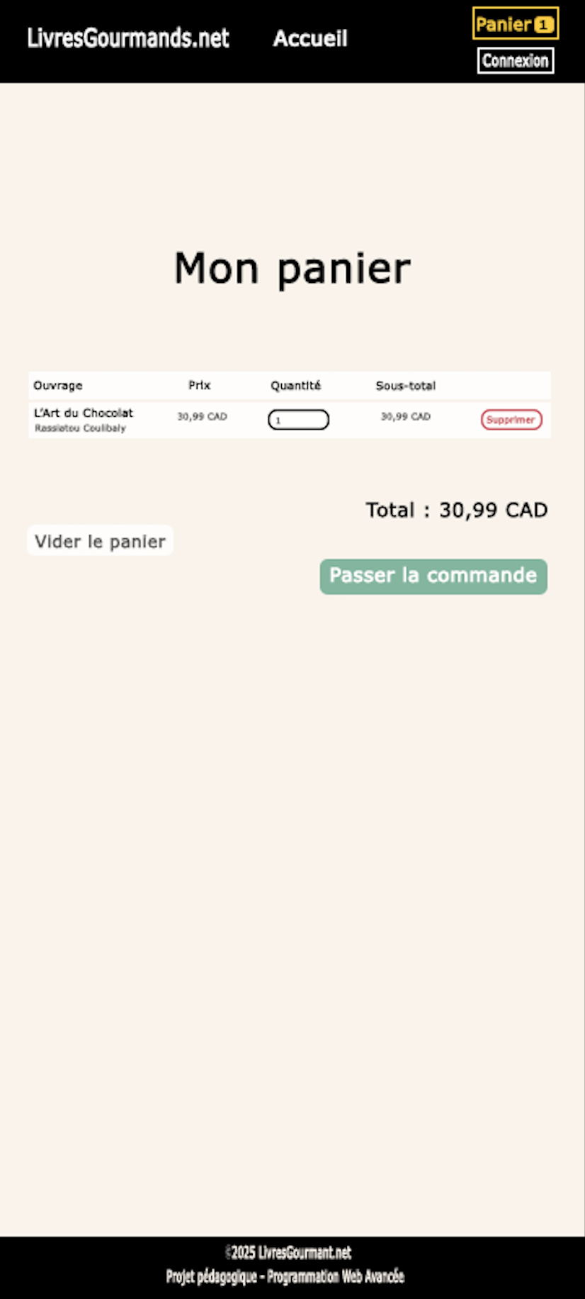
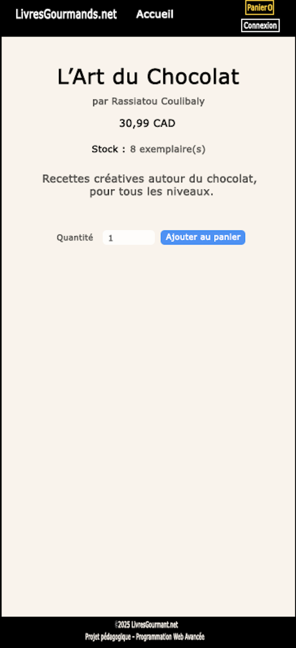
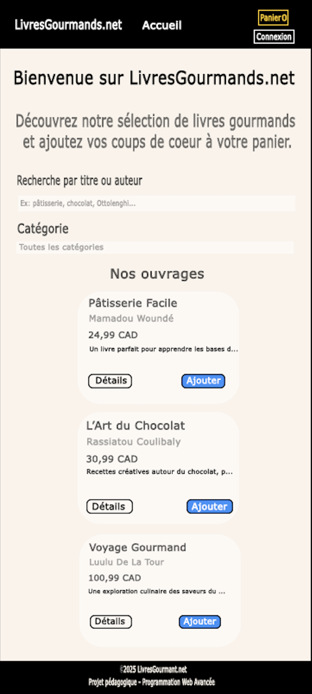

8. Mockup

D’après Wikipédia, un mockup est un prototype d’interface utilisateur, ayant pour rôle de présenter les idées sur l’utilisation d’un logiciel. Le but est de présenter des réalisations dans un univers prédéfini : sur une table, dans une main, accroché à un mur, dans la rue.
Dans le webdesign, un mockup est une présentation visuelle montrant la succession des écrans prévus dans l’application. En finalité, le mockup est utilisé pour présenter un projet à l’annonceur donneur d’ordre ou pour tester un projet auprès des futurs utilisateurs.
L’image que j’ai utilisée pour illustrer le mockup responsive est libre de droit et provient du site theapplaunchpad.com.

